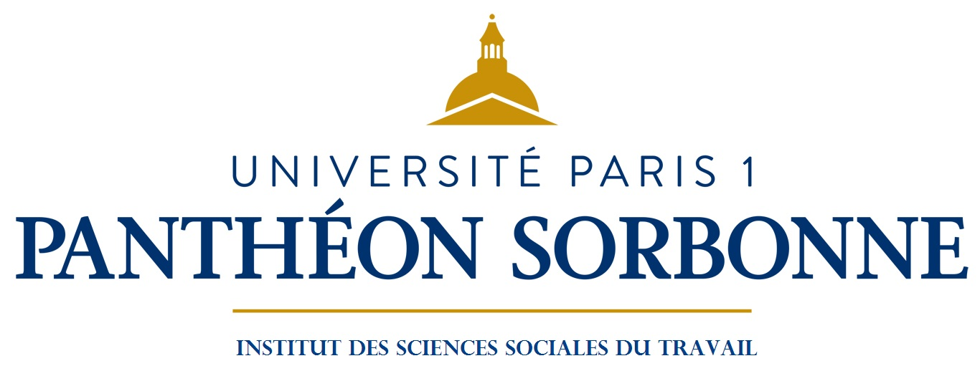

STAGE FO CONSEILLERS PRUD’HOMMES PRISE DE MANDAT

Christophe Vigneau (Univ. Paris 1 - ISST), Patricia Drevon (FO)

Date 16 et 17 janvier 2024

 | Mardi 16 | Mercredi 17
9h | Tour de table  Le Conseil de prud’hommes  Organisation, compétence et fonctionnement  Christophe Vigneau  Université Paris 1 | Le procès prud’homal  (Saisine, audiences, principes du procès prud’homal, structure de la décision)  Christophe Vigneau  Université Paris 1
12 h 30
14h  17 h 30 | Suite | Suite
Grille 1

La session de formation s’adresse aux conseillers prud’hommes exerçant leur premier mandat.

L’objet de la formation est de présenter aux nouveaux conseillers prud’hommes le fonctionnement de l’institution prud’homale ainsi que les règles gouvernant le procès prud’homal.

L’objectif est de permettre à ces conseillers prud’hommes de maîtriser les conditions d’exercice du mandat.

